Государственное учреждение «Раковский социальный пансионат “Ислочанка»
Гуманитарный проект
«СПОРТИВНЫЙ ОСТРОВОК»
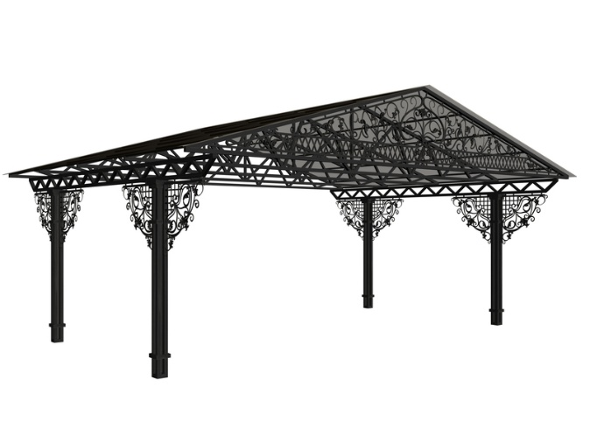 | 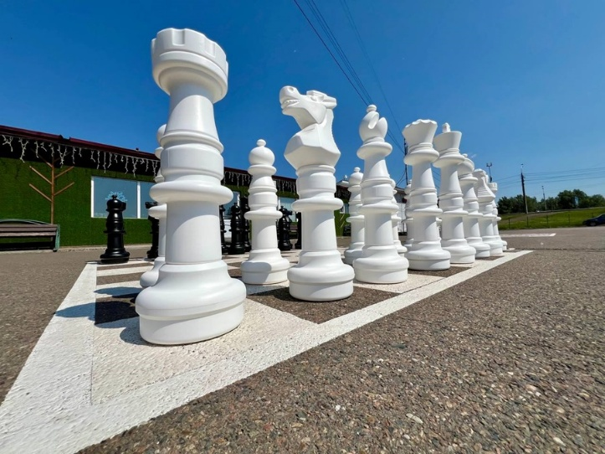
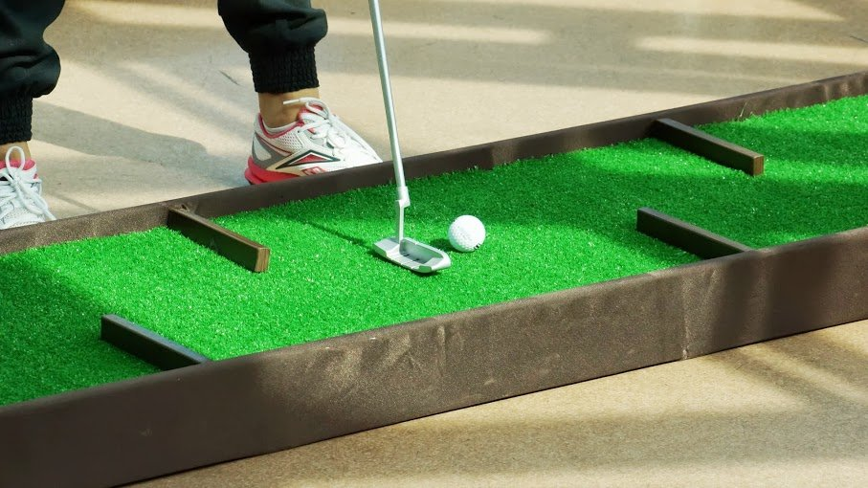 | 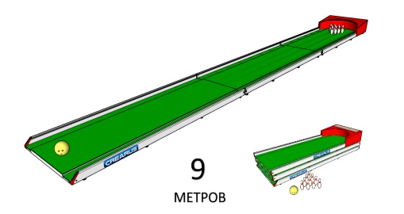

Картинки носят иллюстративный характер

Актуальность: Спортивные мероприятия и интелектуальная активность среди получателей социальных услуг с инвалидностью — это инструмент для поддержания физического и психического здоровья, воспитания силы воли, социализации и пропаганды здорового образа жизни. Участие или наблюдение за соревнованиями повышает мотивацию, позволяет оценить свой уровень подготовки, объединяет людей и дарит положительные эмоции.

1. Наименование проекта: «Спортивный островок»

2. Срок реализации проекта: 24 месяцев
3. Организация – заявитель, предлагающая проект: Государственное учреждение «Раковский социальный пансионат “Ислочанка»
4. Цель проекта:
сохранение психического и физического здоровья получателей социальных услуг в возрасте до 50 лет путем создания условий для их вовлечненности в доступную физическую и интелектуальную активность с целью принятия участий в фестивалях и мероприятий среди инвалидов, поддержания здорового образа жизни
- Задачи, планируемые к выполнению в рамках реализации проекта:
- создание и обустройство уличной площадки, включающие игровые зоны, адаптированных под потребности получателей социальных услуг с инвалидностью;
- проведение фестивалей и мероприятий спортивного характера среди получателей социальных услуг с инвалидностью на территории Воложинского района и Минской области;
- популяризация здорового образа жизни, активного отдыха и его доступности, сохранение и продление социальной активности людей с инвалидностью
- возможность введение дополнительного кружка в учреждения в рамках здорового образа жизни
- Целевая группа:
Получатели социальных услуг в возрасте до 50 лет, имеющие инвалидность I либо II группы
- Краткое описание мероприятий в рамках проекта:
На 01.01.2026 получателей услуг государственного учреждения «Раковский социальный пансионат «Ислочанка» 150 человек, среди них 30 человек с инвалидностью 1 и 2 группы в возрасте до 50 лет с имеющееся возможностью активного участия в мероприятиях спортивного и интеллектуального характера. Создание и обустройство уличной игровой площадки на территории учреждения позволит обеспечить условия для позитивных изменений в образе жизни получателей социальных услуг, т.к. регулярная физическая и умственная деятельность, активный досуг на свежем воздухе способствуют омоложению организма, улучшают физическое самочувствие и когнитивные функции, психическое состояние, дарят бодрость, хорошее настроение и являются профилактикой многих заболеваний.

8.Оборудование и расходные материалы
- Накрытый теневой навес (установка и монтаж под ключ)
- Устройство основания и зеленое ограждение, включая монтаж наземного покрытия;
- Комплекты оборудования для спортивных зон
9. Общий объем финансирования: 50 000 USD
Источник финансирования | Объем финансирования
Средства донора | 49 000
Софинансирование | 1 000
10. Место реализации проекта (область/район, город): 222365, Минская обл., Воложинский р-он, аг.Раков, ул.Александра Бестужева, 68
11. Заключение: внедрение проекта «Спортивный островок» это:
- эмоциальная разрядка: дает возможность снижение стресса, получение удовольствия и «гормонов счастья»;
- физическое развитие: укрепление организма, развитие выносливости, координации и гибкости, возможность воспитывать характер, учиться достойно принимать победы и поражения;
- социализация и общение: заведение новых знакомств, укрепление связей внутри команды или коллектива, обмен опытом;
- психологические аспекты: Повышение целеустремленности, уверенности в себе, дисциплины и развитие умения работать в команде.
12. Контактное лицо (инициалы, фамилия, должность, телефон, адрес электронной почты):
Ментюк Алена Игнатьевна, директор государственного учреждения «Раковский социальный пансионат «Ислочанка» , контакты: 8(029)3636166 e-mail: rakov.dom-internat@yandex.by

